Министерство образования и науки Забайкальского края   
Государственное профессиональное образовательное учреждение  
«ЧИТИНСКИЙ ТЕХНИКУМ ОТРАСЛЕВЫХ ТЕХНОЛОГИЙ И БИЗНЕСА»  
(ГПОУ «ЧТОТиБ»)

**ОТЧЕТ**

по преддипломной практике ПДП

Выполнил студент группы ИСиП-19-1п

   Чурсин В.А.

« » »

Руководитель практики от предприятия

   Директор МП «ЖКХ Атамановка»

  Лыкова Л.Н.

« » »

Руководитель практики от техникума

Степанова Эвелина Павловна

« » »

Чита, 2024 г.

Содержание

Введение 3

1. Общие сведение о предприятии 4

1.1. Краткое описание предприятия 4

1.2. Схема организация структуры предприятия 5

1.3. Компьютерная база и программное обеспечение предприятия 5

2. Основные виды деятельности во время прохождения практики 8

3. Заключение 9

4. Список литературы 10

# Введение

Производственная практика – это …..

Цели производственной практики:

* Выполнять инсталляцию, настройку и обслуживание программного обеспечения компьютерных систем
* Измерять эксплуатационные характеристики программного обеспечения компьютерных систем на соответствие требованиям.
* Модифицировать отдельные компоненты программного обеспечения в соответствии с потребностями заказчика.
* Обеспечивать защиту программного обеспечения компьютерных систем программными средствами.

Задачи производственной практики:

* Подбирать и настраивать конфигурацию программного обеспечения компьютерных систем.
* Проводить инсталляцию программного обеспечения компьютерных систем.
* Производить настройку отдельных компонент программного обеспечения компьютерных систем
* Определять направления модификации программного продукта.
* Разрабатывать и настраивать программные модули программного продукта.
* Настраивать конфигурацию программного обеспечения компьютерных систем.
* Измерять и анализировать эксплуатационные характеристики качества программного обеспечения.
* Использовать методы защиты программного обеспечения компьютерных систем.
* Анализировать риски и характеристики качества программного обеспечения.
* Выбирать и использовать методы и средства защиты компьютерных систем программными и аппаратными средствами.
* Осуществлять установку и конфигурирование персональных компьютеров, и подключение периферийных устройств.
* Выявить причины неисправности периферийных устройств.
* Изучить документацию предприятия.
* Работать в коллективе и команде, обеспечивать её сплочение, эффективно общаться к коллегам.

# Общие сведение о предприятии

Таблица 1 – Информация о предприятии

|  |  |
| --- | --- |
| Название организации |  |
| Адрес организации |  |
| Контактные данные |  |
| ФИО руководителя организации, должность |  |
| Название отдела |  |
| ФИО руководителя отдела, должность (или ФИО непосредственного руководителя) |  |
| Контактные данные руководителя |  |

## Краткое описание предприятия

МП «ЖКХ Атамановка» начало функционировать 7 июля 2016 года. Предприятия такого типа занимаются выполнением расчетных функций за холодную воду и канализацию, опломбированием счетчиков, прочисткой каналов, выводом различных отходов для частных домов и так далее.

График работы сотрудников данного предприятия: шестидневная рабочая неделя с одним выходным и соблюдением всех официальных праздничных выходных. Рабочий день начинается в 9:00 и заканчивается в 18:00, за исключением субботы – в субботу рабочий день заканчивается в 17:30. В рабочий день входит перерыв для обеда длительностью 1 час. Начинается он в 13:00 и заканчивается в 14:00. Раз в год сотрудник имеет право взять отпуск.

## Схема организация структуры предприятия

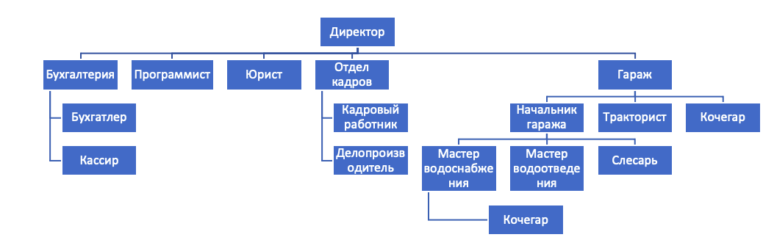

Рисунок 1 – Схема организации структуры предприятия

# Основные виды деятельности во время прохождения практики

Полное описание со скриншотами, также вставить код с комментариями, но не полностью. Описываем именно то, что делали на этой практике.

# Заключение

Минимум 1 страница, не половина, не ¼, а страница!

# Список использованных источников

1. Мюллер, С. Модернизация и ремонт ПК [Текст]: С. Мюллер. – М.: Вильямс., 2018. – 119 с.
2. FAQ Hard – решение компьютерных вопросов: [Электронный ресурс]. – Режим доступа: <https://faqhard.ru>

Приложение А